



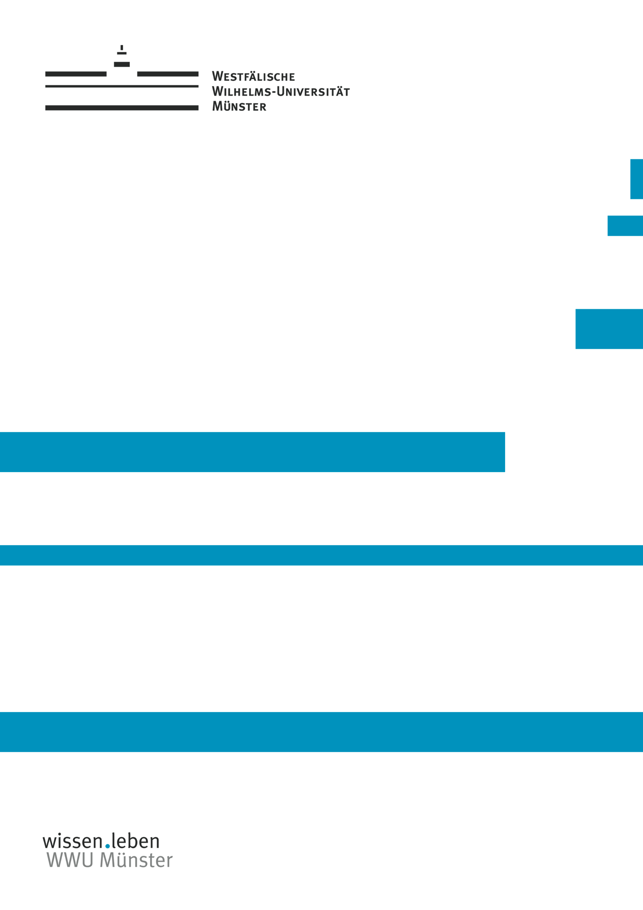

> Fachgruppe Bezeichnung einfügen

Fachspezifisches Konzept für das Praxissemester   
 in der Ausbildungsregion Münster



Instituts-Logo

hier einfügen

|  |  |
| --- | --- |
| Fachgruppe: | Bezeichnung einfügen |
| Fachgruppenvorsitzende: | Dozent*in einfügen E-mail-Adresse@uni-muenster.de  weitere Dozent*innen  weitere E-Mai-Adressen |
| Koordination der Fachgruppenarbeit: | Zentrum für Lehrerbildung  Westfälische Wilhelms-Universität Münster  Hammer Str. 95  48153 Münster |
| Ansprechpartnerin: | Simone Mattstedt Tel. 0251 83-32519 praxissemester@uni-muenster.de |
| Stand: | Oktober 2018 |

Inhaltsverzeichnis

1. Aufgaben des Fachs im Praxissemester 3

2. Studientagmodell für Begleitung im Praxissemester 4

3. Forschendes Lernen im Praxissemester 5

a. Integration der Methodenvorbereitung in die Praxisbezogenen Studien 5

b. Inhaltliche Schwerpunkte von Studienprojekten und Unterrichtsvorhaben 5

c. Methodische Umsetzung von Studienprojekten und Unterrichtsvorhaben 5

d. Umgang mit Praxissemester-Studierenden „ohne Studienprojekt“ 5

4. Begleitformate 6

a. Inhalte der Praxisbezogenen Studien 6

b. Inhalte der Begleitveranstaltung der ZfsL 6

c. Begleitung am Lernort Schule 6

d. Integration von E-/Blended-Learning-Konzepten in die Begleitung der Studierenden im Praxissemester 6

5. Integration des PePe-Portfolios in die Begleitformate 7

6. Vorbereitung auf bzw. Umgang mit schulischen Herausforderungen (zum Beispiel Inklusion / Vielfalt / Heterogenität; DaZ / Mehrsprachigkeit; Digitalisierung) 8

7. Fachspezifische Zuständigkeiten und Kooperationsmöglichkeiten 9

8. Fachspezifische Vereinbarungen zu Studien- und Prüfungsleistungen 10

9. Organisatorische Vereinbarungen 11

10. Literaturverzeichnis 12

11. Anhang 13

Autor*innen

Name, Institution

Name, Institution

…

Im Auftrag der Fachgruppe Bezeichnung, dem Institut Bezeichnung und dem Zentrum/ den Zentren für schulpraktische Lehrerbildung Ort(e)

Münster, Datum

# Aufgaben des Fachs im Praxissemester

Lorem ipsum dolor sit amet, consectetuer adipiscing elit. Maecenas porttitor congue massa. Fusce posuere, magna sed pulvinar ultricies, purus lectus malesuada libero, sit amet commodo magna eros quis urna.

# Studientagmodell für Begleitung im Praxissemester

Lorem ipsum dolor sit amet, consectetuer adipiscing elit. Maecenas porttitor congue massa. Fusce posuere, magna sed pulvinar ultricies, purus lectus malesuada libero, sit amet commodo magna eros quis urna.

# Forschendes Lernen im Praxissemester

Lorem ipsum dolor sit amet, consectetuer adipiscing elit. Maecenas porttitor congue massa. Fusce posuere, magna sed pulvinar ultricies, purus lectus malesuada libero, sit amet commodo magna eros quis urna.

## Integration der Methodenvorbereitung in die Praxisbezogenen Studien

Lorem ipsum dolor sit amet, consectetuer adipiscing elit. Maecenas porttitor congue massa. Fusce posuere, magna sed pulvinar ultricies, purus lectus malesuada libero, sit amet commodo magna eros quis urna.

## Inhaltliche Schwerpunkte von Studienprojekten und Unterrichtsvorhaben

Lorem ipsum dolor sit amet, consectetuer adipiscing elit. Maecenas porttitor congue massa. Fusce posuere, magna sed pulvinar ultricies, purus lectus malesuada libero, sit amet commodo magna eros quis urna.

## Methodische Umsetzung von Studienprojekten und Unterrichtsvorhaben

Lorem ipsum dolor sit amet, consectetuer adipiscing elit. Maecenas porttitor congue massa. Fusce posuere, magna sed pulvinar ultricies, purus lectus malesuada libero, sit amet commodo magna eros quis urna.

## Umgang mit Praxissemester-Studierenden „ohne Studienprojekt“

Lorem ipsum dolor sit amet, consectetuer adipiscing elit. Maecenas porttitor congue massa. Fusce posuere, magna sed pulvinar ultricies, purus lectus malesuada libero, sit amet commodo magna eros quis urna.

# Begleitformate

Lorem ipsum dolor sit amet, consectetuer adipiscing elit. Maecenas porttitor congue massa. Fusce posuere, magna sed pulvinar ultricies, purus lectus malesuada libero, sit amet commodo magna eros quis urna.

## Inhalte der Praxisbezogenen Studien

Lorem ipsum dolor sit amet, consectetuer adipiscing elit. Maecenas porttitor congue massa. Fusce posuere, magna sed pulvinar ultricies, purus lectus malesuada libero, sit amet commodo magna eros quis urna.

## Inhalte der Begleitveranstaltung der ZfsL

Lorem ipsum dolor sit amet, consectetuer adipiscing elit. Maecenas porttitor congue massa. Fusce posuere, magna sed pulvinar ultricies, purus lectus malesuada libero, sit amet commodo magna eros quis urna.

## Begleitung am Lernort Schule

Lorem ipsum dolor sit amet, consectetuer adipiscing elit. Maecenas porttitor congue massa. Fusce posuere, magna sed pulvinar ultricies, purus lectus malesuada libero, sit amet commodo magna eros quis urna.

## Integration von E-/Blended-Learning-Konzepten in die Begleitung der Studierenden im Praxissemester

Lorem ipsum dolor sit amet, consectetuer adipiscing elit. Maecenas porttitor congue massa. Fusce posuere, magna sed pulvinar ultricies, purus lectus malesuada libero, sit amet commodo magna eros quis urna.

# Integration des PePe-Portfolios in die Begleitformate

Lorem ipsum dolor sit amet, consectetuer adipiscing elit. Maecenas porttitor congue massa. Fusce posuere, magna sed pulvinar ultricies, purus lectus malesuada libero, sit amet commodo magna eros quis urna.

# Vorbereitung auf bzw. Umgang mit schulischen Herausforderungen (zum Beispiel Inklusion / Vielfalt / Heterogenität; DaZ / Mehrsprachigkeit; Digitalisierung)

Lorem ipsum dolor sit amet, consectetuer adipiscing elit. Maecenas porttitor congue massa. Fusce posuere, magna sed pulvinar ultricies, purus lectus malesuada libero, sit amet commodo magna eros quis urna.

# Fachspezifische Zuständigkeiten und Kooperationsmöglichkeiten

Lorem ipsum dolor sit amet, consectetuer adipiscing elit. Maecenas porttitor congue massa. Fusce posuere, magna sed pulvinar ultricies, purus lectus malesuada libero, sit amet commodo magna eros quis urna.

# Fachspezifische Vereinbarungen zu Studien- und Prüfungsleistungen

Lorem ipsum dolor sit amet, consectetuer adipiscing elit. Maecenas porttitor congue massa. Fusce posuere, magna sed pulvinar ultricies, purus lectus malesuada libero, sit amet commodo magna eros quis urna.

# Organisatorische Vereinbarungen

Lorem ipsum dolor sit amet, consectetuer adipiscing elit. Maecenas porttitor congue massa. Fusce posuere, magna sed pulvinar ultricies, purus lectus malesuada libero, sit amet commodo magna eros quis urna.

# Literaturverzeichnis

Lorem ipsum dolor sit amet, consectetuer adipiscing elit. Maecenas porttitor congue massa. Fusce posuere, magna sed pulvinar ultricies, purus lectus malesuada libero, sit amet commodo magna eros quis urna.

# Anhang

Lorem ipsum dolor sit amet, consectetuer adipiscing elit. Maecenas porttitor congue massa. Fusce posuere, magna sed pulvinar ultricies, purus lectus malesuada libero, sit amet commodo magna eros quis urna.

Instituts-Logo

hier einfügen